 | № 03  29 марта 2024  распространяется бесплатно
 | Поздравление матерей участников СВО погибших, защищая свое Отечество
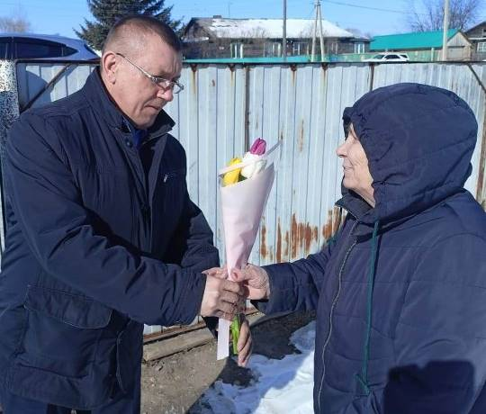 |  | При поддержке регионального исполнительного комитета партии «Единая Россия» председатель Собрания депутатов Биробиджанского муниципального района Александр Ветлицын, депутаты районного собрания депутатов, сельских поселений поздравили матерей и жен, чьи сыновья погибли, защищая своё Отечество с первым весенним праздником - 8 марта!  Выразили слова безграничной благодарности за их сыновей. За воспитание настоящих Героев.  С праздником! | 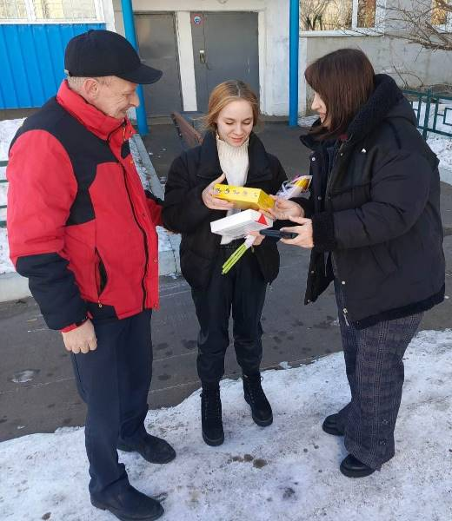

Поздравление с Международным женским днём 8 марта
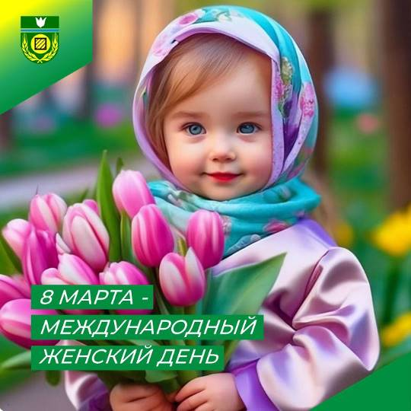
Милые женщины!
Примите самые искренние поздравления с чудесным весенним праздником – Международным женским днём 8 марта!
Пусть сбываются все ваши надежды и мечты, пусть каждый ваш день будет озарён счастливой улыбкой, а вместе с ароматом весенних цветов в вашу жизнь войдут радость и благополучие.
Желаем вам доброго здоровья, любви, поддержки близких, мирного неба.
Пусть взаимопонимание и согласие, спокойствие и радость всегда сопутствуют вам!
Глава Биробиджанского муниципального района Елена Федоренкова, Председатель Собрания депутатов Александр Ветлицын, сотрудники администрации.

Финал конкурса «Биробиджанская звезда»
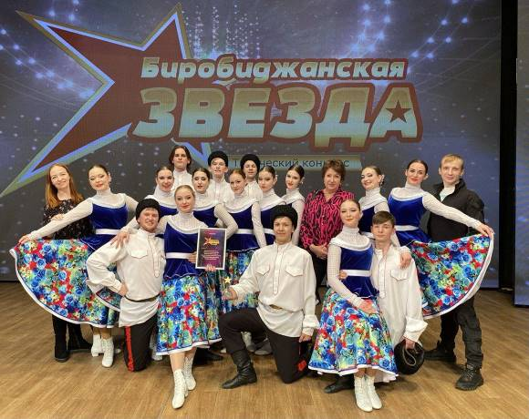
Образцовый ансамбль танца "Алиса" из Биробиджанского района стал обладателем ГРАН-ПРИ на творческом конкурсе «Биробиджанская звезда»
Всего на конкурс «Биробиджанская звезда» поступило 90 заявок со всех районов области. Среди заявленных жанров – хореография, эстрадное пение, художественное слово, театральное творчество, инструментальное творчество, цирковое искусство, гимнастика.
Вот и финишная прямая конкурса! 9 марта 2024 года в областной филармонии состоялся гала-концерт, который прошёл в рамках проекта «Всей семьей», посвящённого Году Семьи, объявленного Президентом России Владимиром Путиным.
20 лучших исполнителей и творческих коллективов выступили на сцене областной филармонии. Среди участников - представители из всех муниципальных районов и столицы автономии.
От Биробиджанского района, на финал конкурса, было отобрано 4 номера.
Заслуженный коллектив народного творчества Российской Федерации, Заслуженный коллектив художественного творчества Еврейской автономной области, Образцовый ансамбль танца "Алиса", под руководством Ольги Владимировны Пономаревой, стал обладателем ГРАН-ПРИ. Поздравляем!
Крым – наш!
Биробиджанский район с гордостью принял участие в митинге-концерте, посвященном воссоединению Крыма и Севастополя с Россией  День вхождения Крыма в состав России - это настоящий праздник для всей страны. Он олицетворяет историческую справедливость, единство и сплоченность всех нас.  Сегодня мы с оптимизмом и надеждой смотрим в будущее. Несмотря на все вызовы, страна продолжает развиваться, процветать и становится только сильнее. | И в этот праздничный день желаем всем крепкого здоровья, мира, благополучия, новых свершений и достижений на благо Отечества!  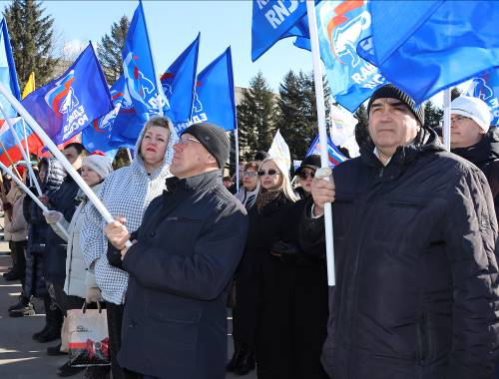

В Биробиджанском районе торжественно поздравили работников предприятий жилищно-коммунального хозяйства и бытового обслуживания
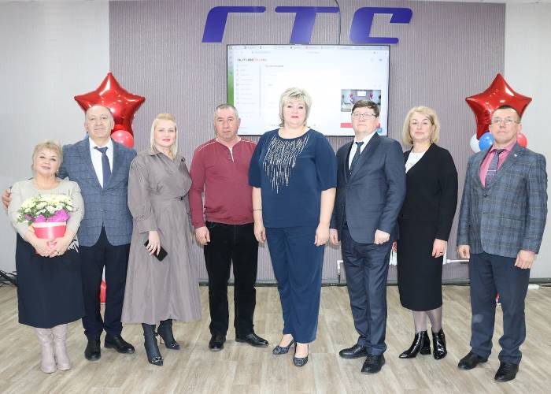  12 марта 2024 года в рамках торжественного мероприятия, посвященного Дню работников бытового обслуживания населения и жилищно-коммунального хозяйства, от имени губернатора области Ростислава Гольдштейна и от себя лично, виновников торжества поздравил заместитель председателя правительства ЕАО Андрей Садаев.  Также, со словами поздравления обратились мэр города Биробиджана Максим Семенов, глава администрации муниципального района Елена Федоренкова, председатель Собрания депутатов Александр Ветлицын, генеральный директор ГП ЕАО «Облэергоремонт плюс» Авдалян Андраник Самвелович. | Также, со словами поздравления обратились мэр города Биробиджана Максим Семенов, глава администрации муниципального района Елена Федоренкова, председатель Собрания депутатов Александр Ветлицын, генеральный директор ГП ЕАО «Облэергоремонт плюс» Авдалян Андраник Самвелович.  Нашу жизнь трудно представить без стабильной и круглосуточной работы многофункциональных служб ЖКХ!  В сфере жилищно-коммунального хозяйства трудится множество людей различных профессий. Данная сфера постоянно развивается, делая каждый день жизнь людей легче и комфортней.  В адрес работников звучали слова благодарности за их самоотверженный труд, за преданность свой профессии. Вручены благодарственные письма, сертификаты.  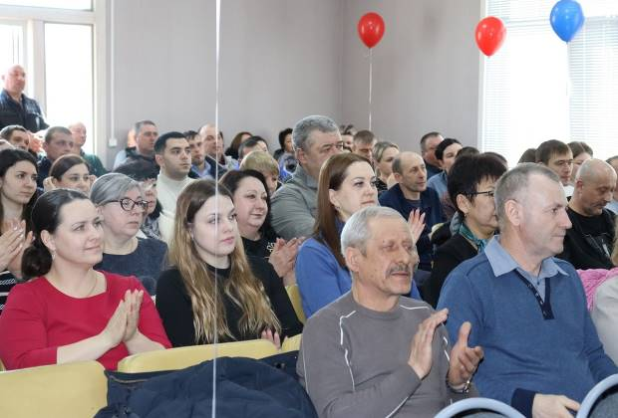

Записать ребенка в школу стало проще
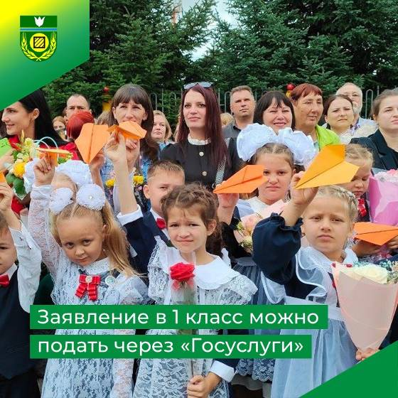
Родители из ЕАО могут заполнить заявление в 1 класс заранее. Для этого есть удобный сервис на портале «Госуслуги».
Здесь вы можете сохранить вашу заявку в черновиках. А когда откроется запись в школу, вам останется только отправить заявление. Это также поможет раньше занять очередь, что в вопросе распределения часто бывает решающим фактором.
Старт приемной кампании в школах ЕАО намечен на 1 апреля. Заявление рассмотрят в течение 3 рабочих дней после его окончания.

Достижения Биробиджанского района в сфере ЖКХ
В сфере жилищно-коммунального хозяйства трудится множество людей различных профессий. Данная сфера постоянно развивается, делая каждый день жизнь людей легче и комфортней.  Модернизация сферы жилищно-коммунального хозяйства в регионах страны находится на особом контроле Президента России Владимира Путина.  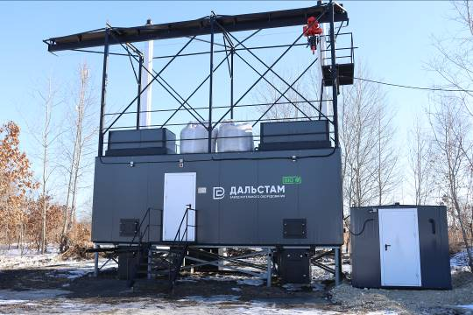 | В течение последних 5 лет в Биробиджанском районе активно проводится модернизация объектов жилищно – коммунального хозяйства.  Так, с 2019 по 2023 год, проведена замена участков водопроводных и тепловых сетей, модернизация котельных в сёлах Птичник, Дубовое, Валдгейм, а также были приобретены компрессор и насосное оборудование для водозаборных сооружений.  Проведены работы по переводу многоквартирных домов, расположенных в селе Аэропорт, на электрическое отопление.  Проведены работы по модернизации котельной, водопроводных и тепловых сетей в селе Бирофельд.Установлена модульная котельная в селе Бирофельд.  Смонтирована современная автоматизированная блочно-модульная котельная в селе Надеждинское. | 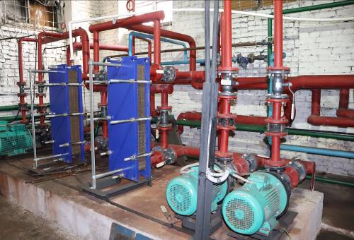  котельная в селе Надеждинское.  В целях улучшения качества питьевой воды в рамках федерального проекта «Чистая вода», реализовано мероприятие «Реконструкция объектов водоснабжения в селе Валдгейм Биробиджанского муниципального района Еврейской автономной области».

1 | КОНТАКТНЫЙ ТЕЛЕФОН, ПО КОТОРОМУ МОЖНО ПОДЕЛИТЬСЯ ТЕМАМИ ДЛЯ ОЧЕРЕДНОГО ВЫПУСКА «ВЕСТНИК БИРОБИДЖАНСКОГО РАЙОНА»: 2-60-04 АДРЕС ЭЛЕКТРОННОЙ ПОЧТЫ: smi_bir_rn@post.eao.ru. ПОДРОБНЕЕ О ДЕЯТЕЛЬНОСТИ АДМИНИСТРАЦИИ МУНИЦИПАЛЬНОГО ОБРАЗОВАНИЯ «БИРОБИДЖАНСКИЙ МУНИЦИПАЛЬНЫЙ РАЙОН» ЕВРЕЙСКОЙ АВТОНОМНОЙ ОБЛАСТИ МОЖНО УЗНАТЬ НА ОФИЦИАЛЬНОМ САЙТЕ WWW.br.eao.ru.
1 | ВЕСТНИК БИРОБИДЖАНСКОГО РАЙОНА № 03 от 29 марта 2024 года.

День работников культуры
Достижения Биробиджанского района в сфере ЖКХ21 марта 2024 года, в большом зале администрации муниципального Биробиджанского района, накануне замечательного праздника – Дня работника культуры, поздравления принимали представители всех сфер искусств, которые несут людям просвещение, сохраняя и развивая культурный облик народа, его нравы, его говор и уклад.  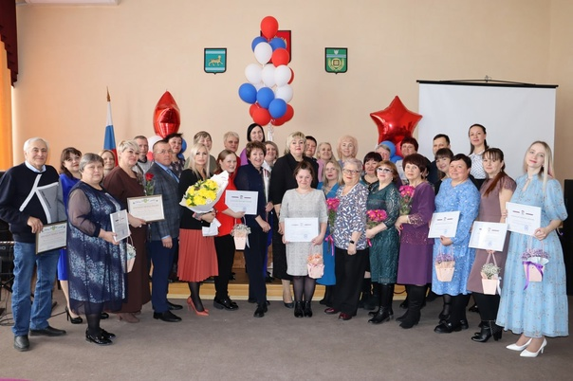 | 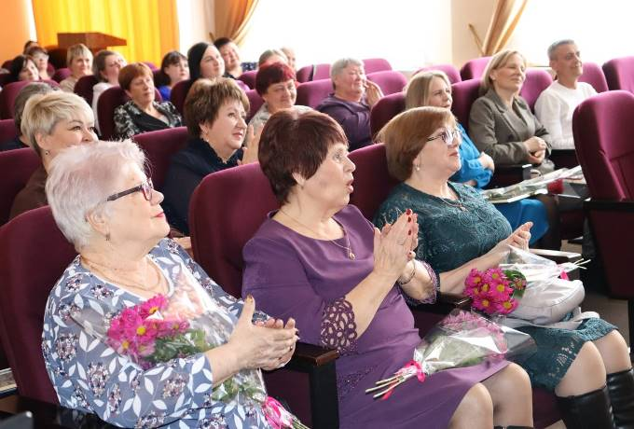  «Культура - это душа общества! Мы привыкли, когда на торжествах нам дарят частичку своей души коллективы района, ну а в день поздравлений, мы постарались обеспечить праздничную атмосферу. Получилось! С праздником уважаемые работники, пенсионеры и ветераны учреждений культуры! Крепкого здоровья, благополучия и мирного неба над головой!», - с такими словами обратилась глава района Елена Федоренкова. | Работникам культуры были вручены Благодарственные письма от секретаря регионального отделения Партии "Единая Россия" Ростислава Гольдштейна за личный вклад в развитие культуры на территории Биробиджанского муниципального района и в связи с празднованием профессионального праздника - Дня работника культуры и главы Биробиджанского муниципального района Елены Федоренковой за ответственный, высокопрофессиональный труд и личный вклад в развитие культуры на территории Биробиджанского муниципального района.  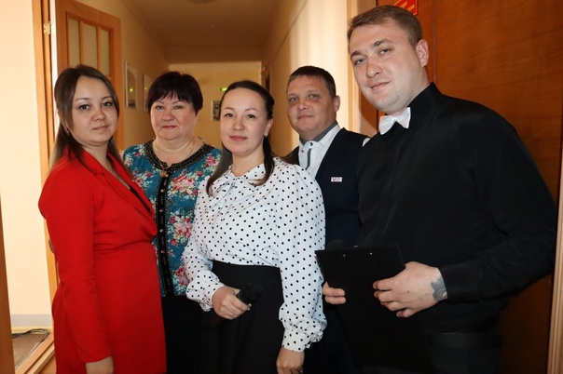

В Биробиджанском районе прошел муниципальный этап Всероссийского физкультурно-оздоровительного комплекса ГТО
22 марта 2024 года в Биробиджанском районе прошел муниципальный этап Всероссийского физкультурно-оздоровительного комплекса ГТО. Юноши и девушки старались выполнить нормативы в беге, прыжках в длину, отжиманиях, подтягиваниях и стрельбе.  В фестивале приняли участие юные спортсмены из всех школ Биробиджанского района. Более 60-ти человек. Юношей и девушек распределили на возрастные группы – от 8 до 17 лет. Необходимо было выполнить тесты на силу, быстроту, гибкость и выносливость. 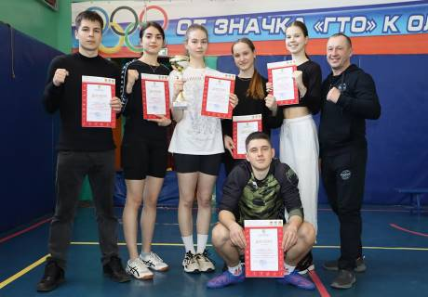 | 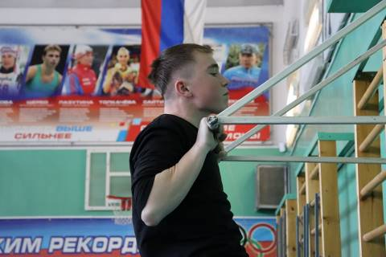  Муниципальный этап Всероссийского физкультурно-спортивного комплекса «Готов к труду и обороне» на базе центра образования имени Пеллера проводится не первый год. В этот раз школьники смогли попробовать себя во всех дисциплинах и получить знак отличия. Их, как известно, три: золотой, серебряный и бронзовый.  Чтобы получить золотой значок не обязательно сдавать все дисциплины, достаточно выполнить 5 обязательных нормативов и ещё несколько по выбору. Главное, чтобы они были выполнены на золото.

О школьной семье с любовью: два дня проходили хоровые состязания в школе имени И.А. Пришкольника села Валдгейм
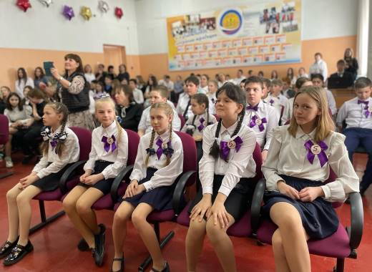  В этом году «Битва хоров» приурочена к юбилею школы и Году семьи. И, как следствие, тематика песен в этом году - «Школьная семья».  Первый конкурсный день открыли ученики начальной школы. Второй же день общешкольного праздника завершили учащиеся 5 - 11 классов. Каждый хор представил зрителям потрясающее выступление, демонстрируя яркость и креативность.  В этом конкурсе не было побежденных, каждый хоровой коллектив стал обладателем победной номинации. | «Уважаемые участники, болельщики, гости нашего мероприятия, я хочу поблагодарить всех за этот замечательный праздник, семейную атмосферу. Вы в очередной раз показали, что школа имени И.А. Пришкольника – это большая дружная семья! Это особенно значимо в этом году, объявленном Президентом России Владимиром Путиным Годом семьи», - сказала директор Районного Дома культуры Людмила Парунова.  Это было поистине удивительное и вдохновляющее событие. Гордимся нашими талантливыми учениками и славим дух коллективного творчества!  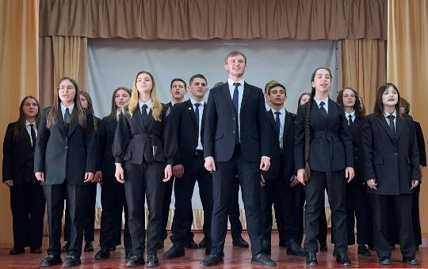

Быть Первым – быть в движении
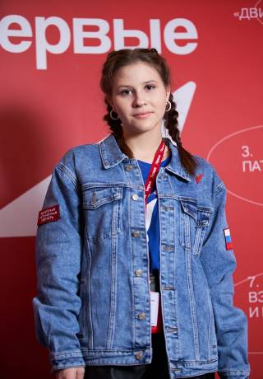 | Деятельность Движения Первых направлена на организацию досуга, создание возможностей для всестороннего развития и самореализации, а также профессиональную ориентацию детей. Присоединиться к Движению можно с 6 лет. В ЕАО в ряды Первых вступили уже более двух с половиной тысяч жителей. Арсения Осауленко – одна из них.  Активистка Движения учится в школе села Дубовое Биробиджанского района ЕАО и успешно совмещает учебу с общественной деятельностью. Девушка представляет региональное отделение Движения в Федеральном совете Первых. В этом году в составе областной делегации успела посетить II Съезд Движения Первых в Москве.

Спортсменка из Биробиджанского района завоевала бронзу на первенстве ДФО по самбо
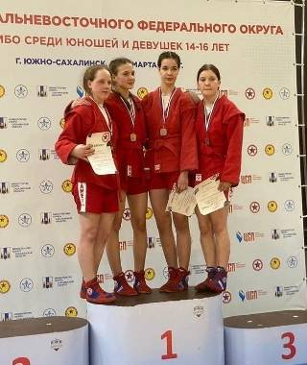 | 11 марта 2024 года в Южно-Сахалинске завершилось первенство Дальневосточного федерального округа по самбо среди юношей и девушек 14-16 лет. На ковры вышло более 300 самбистов, из разных регионов Дальнего Востока.  Людмила Тачназарова и Матвей Поляков – воспитанники Центра детского творчества Биробиджанского района, вошли в состав команды от ЕАО. По итогам соревнований в весовой категории до 59 кг Людмила заняла третье место и получила право выступить на первенстве России.  Желаем нашим самбистам не останавливаться на достигнутых победах, смотреть вперед с уверенностью и оптимизмом, с каждым днем находить новый путь к успеху и новую мечту!

Что такое Пушкинская карта и как ее оформить?
Это банковская карта, на балансе которой есть 5000 рублей. Пушкинской картой ты можешь оплачивать билеты на события в музеях, театрах, концертных залах и даже кинотеатрах.
Получить карту очень просто. Как это сделать – в карточках.
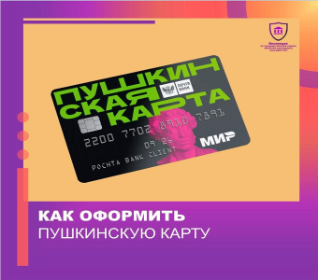 | 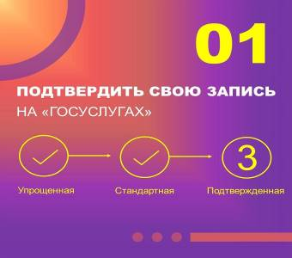 | 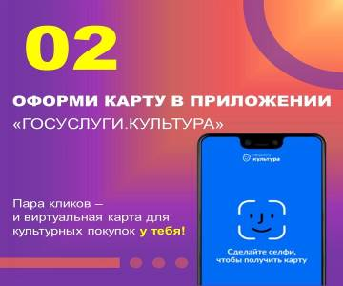 | 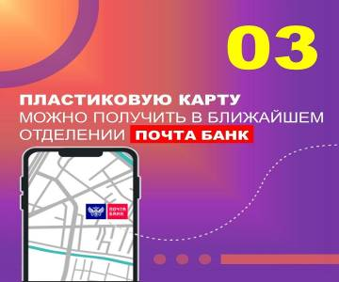 | 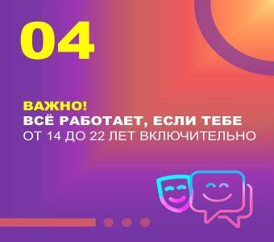 | 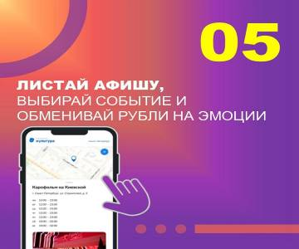
Телефоны «горячей линии», на которые жители Биробиджанского района могут оставить устные сообщения о фактах приема на работу без официального заключения письменных трудовых договоров
- Департамент по труду и занятости населения правительства области:  8 (42622) 2-26-41, 4-03-85  - Администрация Биробиджанского района:  8 (42622) 2-10-81  - Государственная инспекция труда в ЕАО:  8 (42622) 3-80-60  - Почта доверия Ящик расположен в фойе (1 этаж) администрации Биробиджанского муниципального района. | 

Противодействие коррупции
 | К телефонному номеру горячей линии 2-30-03 подключен автоответчик, позволяющий принимать сообщения о фактах коррупции в любое время в автоматическом режиме. Также на сайте района имеется форма для обращений граждан по вопросам коррупционных проявлений.  В администрации района установлен «специализированный ящик» для приема сообщений. Созданная рабочая группа ежемесячно вскрывает данный ящик. Информация о данном виде связи размещена на информационной страничке в сети интернет, так и на стенде в холе администрации.

Вестник Биробиджанского района. Учредитель – орган местного самоуправления администрация муниципального образования «Биробиджанский муниципальный район» Еврейской автономной области. Главный редактор – Стрелкова Н.Г.. Подписано в печать 29.03.2024. Время подписания в печать – 17:00. Тираж – 120 экз. Распространяется бесплатно. Адрес редакции – ЕАО, г. Биробиджан, ул. Пушкина 5 «Б». Тел.: 2-60-04.
ВЕСТНИК БИРОБИДЖАНСКОГО РАЙОНА № 03 от 29 марта 2024 года

